**Proyecto de Intranet Comunitaria UAMI como medio para expandir la conectividad en la Delegación Iztapalapa**

**Resumen**

Se propone un proyecto de desarrollo tecnológico e investigación multidisciplinario desde una perspectiva de las ciencias sociales y las ciencias exactas e ingeniería para el desarrollo de nuevas herramientas, tecnología y modelos de organización y operación de redes comunitarias que puedan garantizar la distribución e intercambio de contenido local de forma asequible e incluyente a la sociedad.

**Antecedentes**

En los últimos años la conectividad comunitaria ha mostrado ser la vía para comunicar a comunidades no atendidas o pobremente atendidas, en múltiples países se han desarrollado experiencias de pequeñas comunidades, que usando la tecnología, han atendido por sí mismas sus necesidades de comunicación[1]. México enfrenta graves problemas de cobertura de telecomunicaciones, principalmente entre la población indígena del país, es así, que los estados con mayor población indígena como lo son Guerrero, Oaxaca y Chiapas, cuentan con menos del 25% de usuarios de internet[2]. Pero este problema de cobertura, también se observa en la Ciudad de México donde existen zonas con bajos recursos y la disponibilidad del acceso a Internet queda limitado a las personas que cuentan con la economía suficiente para pagar el servicio de Internet

Ante esta situación el gobierno mexicano a través de la reforma constitucional de telecomunicaciones en 2013, reconoció la importancia de los medios de comunicación indígena para atender sus propias necesidades bajo la figura de la concesión social indígena y comunitaria, ampliando las posibilidades de acceso a recursos espectrales y conectividad. En este ámbito, la organización Redes por la Diversidad, Equidad y Sustentabilidad AC, en conjunto con la Universidad Autónoma Metropolitana Unidad Iztapalapa (UAMI) han trabajado por 15 y 6 años respectivamente en proyectos relacionados al establecimiento de infraestructura y aplicaciones de redes comunitarias. Destacando las aplicaciones e infraestructura que se han formado en la División de Ciencias Básicas e Ingeniería de la UAMI [3], [4], [5]. La experiencia en estas redes nos muestra arquitecturas de red distintas a las comúnmente utilizadas por los grandes operadores, pero que logran ofrecer los mismos servicios en condiciones similares de calidad y a costos accesibles para los usuarios de zonas[6] con poca conectividad o bajos recursos económicos. Así, mientras los operadores tradicionales cuentan con una sola red con servicios integrados, los operadores comunitarios cuentan con redes híbridas que se integran en los dispositivos de operación en bandas libres de frecuencia como WiFi, pero que implican una diversidad de pequeños operadores.

Las propuestas anteriores implican una nueva forma de acceso a servicios digitales de conectividad similares y compatibles a Internet, que convierte la desventaja de la mala calidad de la conectividad o el alto costo de ésta, en una oportunidad, a través de la creación de redes de contenidos propios y de interés para la comunidad. Al mismo tiempo, atiende el problema de distribución de contenidos que enfrentan las producciones indígenas y en general las producciones nacionales y fomentan y educan en el uso de las nuevas herramientas digitales. Digamos que mientras que los operadores tradicionales avanzan en su conversión a redes de cuarta generación en las que se prestan servicios de voz, mensajes, datos y video a través de una sola red, las comunidades prestan servicios similares a Internet, solo que a diferencia de las redes bajo el control de operadores, el control y operación de las mismas está a cargo de las propias comunidades. Además, presentan la ventaja de fomentar el uso de la tecnología y generan la oportunidad del desarrollo e investigación bajo el paradigma de software y hardware de licencia libre, incluyendo por supuesto una gran diversidad de aplicaciones y contenidos locales que benefician directamente a la comunidad.

Por lo anterior es necesario acompañar los procesos de investigación y desarrollo tecnológico a efecto de fortalecer técnicamente el diseño y estructura de red, diseñar los mecanismos para intercambio y acceso a contenidos y, determinar el esquema técnico, económico, organizativo y jurídico para desarrollarse. Las redes comunitarias brindan la posibilidad de ser vanguardia en la innovación en materia de medios y resolver el problema de la distribución de contenido local en las ciudades ofreciendo una alternativa de conexión a través de redes internas, que se conocen como IntraNets en el argot de los especialistas en las tecnologías de la información (TI) y redes de datos y que corresponde a una red informática que utiliza la [tecnología](https://es.wikipedia.org/wiki/Tecnolog%C3%ADa) del [protocolo de Internet](https://es.wikipedia.org/wiki/Protocolo_de_Internet) para compartir información. Estas redes suelen ser internas, en vez de públicas como Internet pero en el caso de la presente propuesta es pública pero sin conexión a Internet a menos que se requiera. Por ejemplo, en Ciudad Bolívar de Bogotá, Colombia[7], se desarrolló un modelo comunitario rural de conectividad web, el cual evolucionó en un modelo de IntraNeT comunitario implementado en la UAMI, la cual se encuentra en funcionamiento desde 2014[8] y que espera crecer para satisfacer demandas sociales de conectividad local en el campus universitario y posteriormente en sus alrededores.

Cabe mencionar que más allá de las redes comerciales controladas por operadores de Internet, existen modelos de conectividad donde comunidades de algunas ciudades se organizan para conectarse de manera gratuita mediante redes inalámbricas aprovechando las herramientas de software y contenidos libres que se ofrecen bajos una plataforma web. Este modelo no se limita a su uso en ciudades sino que puede exportarse a zonas rurales como recientemente se ha hecho en algunas comunidades indígenas haciéndolo un modelo replicable prácticamente en cualquier ambiente y comunidad.

**II. Hipótesis**

A la fecha un modelo que ha probado ser sostenible y eficaz para la cobertura en zonas rurales y de bajos recursos, es aquel en que las propias comunidades administran y operan las redes de última milla[9]. Además, resulta un modelo de gran utilidad en ciudades para nivelar servicios de conectividad y para garantizar la inclusión de zonas marginadas en el mundo de conectividad digital como se ha observado por ejemplo en Ciudad Bolívar en Bogotá, Colombia[10].

Por otra parte, el ciclo de contenidos didácticos y culturales, integrado por los aspectos de capacitación, producción y distribución, encuentra su mayor reto en la etapa de distribución, ya que no se cuenta con suficientes ventanas para ello en zonas de bajos recursos. Las redes comunitarias IntraNet ofrecen la posibilidad de fortalecer los medios de comunicación existentes en comunidades siendo estos asequibles y con calidad en la conectividad proporcionando contenido local y pertinente.

La investigación y el desarrollo en esta materia son necesarios para proveer servicios de calidad a bajo costo para la mayoría de la población en zonas rurales y en zonas de las grandes ciudades.

**III. Propuesta General**

Diseñar un modelo de desarrollo de conectividad comunitaria IntraNet que integre aspectos tecnológicos, económicos, organizativos, jurídicos y de difusión e intercambio de contenidos. La idea es contar con desarrollo tecnológico e investigación multidisciplinario desde una perspectiva de las ciencias sociales y las ciencias exactas e ingeniería para desarrollar nuevas herramientas, tecnología y modelos de organización y operación de redes comunitarias que puedan garantizar la distribución e intercambio de contenido local de forma asequible e incluyente a la sociedad. Para ello es necesario analizar sus procesos técnicos, organizativos y de producción de contenidos para fortalecer técnicamente su diseño y la estructura de red comunitaria. Adicionalmente, consideramos importante desarrollar y analizar la implementación de un prototipo de red intranet comunitaria basada en diseño de software y hardware libre con la finalidad de ampliar la difusión, intercambio, acceso a contenidos y aplicaciones. Una vez implementada la propuesta técnica de desarrollo de conectividad comunitaria se hará una evaluación que permita el diseño y la elaboración de un modelo técnico, económico, organizativo, jurídico, de difusión e intercambio de contenidos.

Para realizar la investigación partimos de los siguientes supuestos: 1. A la fecha un modelo de conectividad informática y desarrollo de tecnologías de información y telecomunicaciones que ha probado ser sostenible y eficaz para la cobertura en zonas rurales de México y zonas marginadas en ciudades, siendo este administrado y operado por la propias comunidades (UIT, 2011). 2. Las redes comunitarias IntraNet administradas por las propias comunidades o gobiernos locales ofrecen la posibilidad de fortalecer los servicios de telecomunicaciones existentes en cuanto la asequibilidad y calidad de la conectividad, logrando una agregación de consumidores con bajo costo de operación y distribución de contenido con equidad social. 3. Las redes administradas por las propias comunidades también fortalecen los medios de comunicación existentes en lo relacionado a la producción, distribución e intercambio de contenidos pertinentes, provenientes de las propias comunidades y fuentes externas. Permiten la agrupación de contenidos, abriendo una ventana a la distribución y difusión, generando un esquema amplio de intercambio de producciones.

Algunas características innovadoras que se presentan en la propuesta: 1. La investigación y desarrollo basado en un modelo comunitario y técnicamente hablando, basado en diseño, desarrollo e implementación de infraestructura de software y hardware libre. 2. Proveer servicios de difusión e intercambio de contenido local o coordinado por gobiernos locales para preservar y difundir, la cultura, las artes, la ciencia y la tecnología. Además, proveer de mecanismos adecuados y asequibles de difusión para que herramientas y aplicaciones relacionadas con procesos administrativos de los gobiernos locales sean automatizados y adecuados a las demandas sociales locales.

**Objetivo General**

Acompañar y fortalecer las iniciativas comunitarias de redes Intranet públicas para generar un modelo de comunicación articulado con iniciativas de producción de contenido local, desarrollando un modelo tecnológico, económico, organizativo y jurídico.

**Objetivos Específicos**

a) Articular un modelo de acceso inalámbrica comunitario, la cual será usada sobre la banda libre de 2.4 GHz y bajo el paradigma de software y hardware libre

b) Diseñar modelos o instrumentos tecnológicos, operativos y legales adecuados a dar soporte al esquema de compartición de contenidos para las redes comunitarias.

c) Articular un modelo de apoyo para difusión e intercambio de contenidos.

**Metodología**

Dado que se trata de un estudio multidisciplinario se emplean distintas metodologías atendiendo al área de conocimiento respectiva, sin embargo, existen dos metodologías rectoras una para la elección de tecnología y otra para la creación de ambientes normativos. La primera responde a la pregunta ¿qué modelo tecnológico es el más adecuado a la acción que se persigue? Y la segunda responde a la pregunta ¿Qué elementos de: arquitectura (red, servidores, etc.); económicos o de mercado; jurídicos y sociales, son necesarios para que el sistema funcione o se desarrolle?

Para la elección de tecnología se utiliza el modelo percoladora Mallalieu & Roke (2007) que establece cuatro etapas para la elección de tecnología la primera atendiendo a los modos de vida, la segunda a los usuarios y la tercera a las características físicas de la zona. Además de contemplar un estudio desde la perspectiva de las ciencias exactas e ingeniería para el diseño de la red.

Para la creación de ambientes normativos, se realiza un análisis cualitativo tendiente a identificar actores en cada elemento del sistema, proveedores de contenido, administradores de las redes locales, medios asociados (ej. Radios comunitarias) a fin de conocer y analizar con ellos las necesidades y el funcionamiento general del sistema, posteriormente de acuerdo a cada elemento, jurídico, económico, social, de contenidos, se aplica una metodología específica para su construcción.

**Etapas Generales**

* Plan de investigación, diseño y desarrollo
* Instrumentación de redes: a) extensión Intranet UAMI como laboratorio nacional e b) implementación de la infraestructura inicial de la red de la Delegación Iztapalapa
* Diseño y programación de aplicaciones
* Diseño de sistema para producción, difusión e intercambio de contenidos (diseño del sistema y prototipo de prueba)
* Instrumentación de proyectos piloto (sistema de intercambio de contenidos y aplicaciones locales operando en fase piloto)
* Diseño del modelo (modelo técnico de hardware, económico y jurídico)
* Evaluar modelo (evaluación cualitativa del modelo y evaluación técnica de las redes y el sistema)
* Plan de mejoras

**Los resultados del proyecto**

Los resultados del proyecto atienden a la generación de conocimientos, a la formación de recursos humanos, a la comunicación pública de la ciencia y a la vinculación directa con el sector social a través del trabajo con las comunidades, experiencias internacionales y especialistas.

Crear aplicaciones que mejoren la calidad de vida de las personas del entorno permitiendo: la investigación, la teleconferencia, chats, compartir ficheros, redes sociales entre otras aplicaciones



El principal impacto de los resultados y productos esperados se dará en la vinculación con el sector social, en concreto con las iniciativas de redes comunitarias con quienes se trabajará el desarrollo de conjunto de IntraNETs y con quienes se diseñará y desarrollará el sistema para la creación, difusión e intercambio de contenidos. A través del modelo tecnológico, económico, organizativo, jurídico y de difusión e intercambio de contenidos, se espera fortalecer la conectividad al interior de las comunidades entre ellas y gobiernos locales hacia el exterior.

Crecimiento proyectado de la IntraNet Comunitaria UAMI

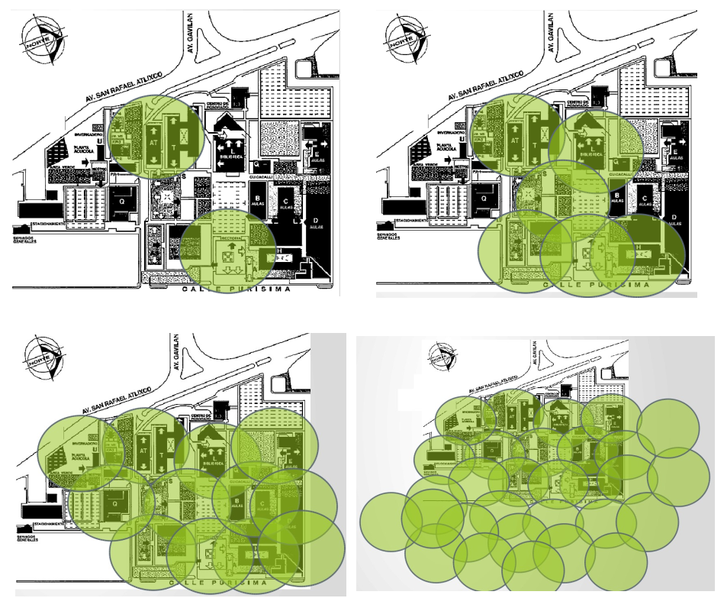

1. Véase Belli edit (2016) *Community Connectivity: Building the Internet from Scratch* FGV Direito Rio, Brazil 
2. Inegi 2011
3. Diseño y Logística de Instalación de una Red Inalámbrica Comunitaria, Tesis UAM: Kenia Salazar Cruz y G. Saldivar Rosas. Asesores: Dr. Enrique Rodríguez de la Colina y M.C. Othon Gandarilla Carrillo (2014). Disponible en Web: http://tesiuami.izt.uam.mx
4. Sistema de Mensajería Instantánea. Tesis UAM: Gabriel Brayan Cervantes Junco. Asesor. Dr. Enrique Rodríguez de la Colina (2014). Disponible en web: http://tesiuami.izt.uam.mx
5. Creación de Contenidos para un Servidor de la Red Comunitaria. Juan Antonio Oropeza Lazcano. Asesor. Dr. Enrique Rodríguez de la Colina (2015). Disponible en web: http://tesiuami.izt.uam.mx
6. Véase Huerta (2016) *Manual de Telefonía Comunitaria: Conectando al Siguiente Billón* UAM-SCT-REDES Ciudad de México
7. Pedraza Luis F., Redes inalámbricas Mesh: caso de estudio Ciudad Bolívar, Editorial U.D. Bogotá, 2012.
8. Diseño y Logística de Instalación de una Red Inalámbrica Comunitaria, Tesis UAM: Kenia Salazar Cruz y G. Saldivar Rosas. Asesores: Dr. Enrique Rodríguez de la Colina y M.C. Othon Gandarilla Carrillo (2014). Disponible en Web: http://tesiuami.izt.uam.mx
9. Véase UIT (2011) *Caja de de Herramientas de Mejores Prácticas y Recomendaciones de Política, Módulo 3 TIC para Pueblos y Comunidades Indígenas* [www.connectaschool.org](http://www.connectaschool.org)
10. Pedraza, Luis F., et al. "Alfabetización tecnológica, un avance en Ciudad Bolivar." Visión electrónica, vol. 7, no. 1, 2013, p. 65+. Academic OneFile, Accessed 6 Sept. 2018.